Муниципальное автономное дошкольное образовательное учреждение «Детский сад № 7»

Проект «Бумага своими руками — от истории до изготовления
новогодней открытки»

Подготовили:
Иванкович Д. С.
Сурадеева О. И.

Северск 2021
Вид проекта: познавательно-исследовательский.
Сроки реализации: долгосрочный (декабрь)
Участники проекта: дети, воспитатели.

Цель: изготовление открытки из переработанной бумаги в условиях детского сада или самостоятельно, используя доступные средства, для применения её в декоративно- прикладном творчестве.

Задачи:
- Познакомиться с историей возникновения бумаги в древнем мире и в настоящее время;
- Исследовать свойства, структуру бумаги в процессе практических опытов;
- Провести работу по изготовлению бумаги в условиях детского сада.
- Изготовить новогоднюю открытку из получившейся бумаги.

Актуальность проекта
Жизнь современного человека без бумаги была бы не полноценной. Мир книг, писем открыток, бумажных салфеток столь не обычен, что отказаться невозможно.
Мы каждый день сталкиваемся с бумагой и изделиями из неё. Бумага напоминает о себе, когда берём в руки книгу, которую читаем нашим детям, достаём из почтового ящика газету. С бумагой связаны многие наши действия. Она нужна и для занятий, для творческой работы, и в быту.
Нам стало интересно: «Как обходились без бумаги древние люди?», «Как появилась бумага?», «Бывает ли бумага ручной работы? И можно ли бумагу сделать самостоятельно?», «Можно ли состарить бумагу?»
Чтобы найти ответ на эти вопросы, мы с детьми, провели опыты и эксперименты с бумагой.

Методы исследования:
- Изучение бумаги
- Проведение опытов с бумагой
- Анализ полученных результатов
Этапы работы.
Первый этап – подготовительный
Знакомство с бумагой (как появилась, из чего делают, какие есть виды бумаги, для чего она нужна, что можно изготовить из бумаги).
II этап – поисково-исследовательский
Опыты, эксперименты с бумагой.
III этап – заключительный
Подготовка к презентации проекта, демонстрация бумаги, сделанной своими руками.
Первый этап
1. История появления бумаги
Бумага- самый доступный и самый дешёвый материал для творчества. Бумага для нас является привычным материалом, с которым мы сталкиваемся на каждом шагу. Бумага – необыкновенное изобретение человека, «источник мудрости», так как она помогает сберечь для будущих поколений наследие прошлого и настоящего. Бумага возникла в результате поиска материала для закрепления мыслей.
Сначала человек рассказывал о себе, высекая загадочные рисунки на стенах пещер, на камнях. Этим рисункам по пять с половиной тысяч лет.
Позднее на смену камню пришли глиняные таблички. Рисовали палочками по сырой глине, что было значительно легче, чем высекать изображение на камне. Это оказало огромное воздействие на развитие культуры. Плитки- письма стало возможным пересылать из одного места в другое и даже отправлять в другие страны.
Но человек не переставал искать более лёгкие и прочные материалы для письма. Так появились деревянные дощечки. Покрыв их краской или воском, записи делали заострёнными палочками. Но они оказались тяжелыми в обращении и часто страдали из-за пожаров.
Глиняные дощечки были хрупкими, тяжёлыми, и люди стали искать другой материал для письма.
На Руси самый распространённым материалом для письма была береста- наружная часть берёзовой коры, это самый дешёвый и доступный материал.
В Египте для письма служил папирус, достоинством которого были мягкость и гибкость. Для его производства брали стебель болотного растения (папируса, резали на тонкие ленты, которые складывали вместе и сушили под прессом. Ленты склеивали между собой в одно полотно, которое затем высушивали на солнце и разглаживали свиным зубом. На папирусных свитках писали заострённой палочкой, обмакивая её в краску растительного происхождения. Из них создавались целые библиотеки.
В Индии для письменности использовали пальмовые листья, которые потом аккуратно сшивали и заключали в деревянный переплёт.
В Европе для письма использовали пергамент — это обработанная кожа животных (телёнка, козлёнка, барашка).
Первые опыт в производстве бумаги принадлежит китайцам. Ручное изготовление бумаги освоили в Китае почти 2000 лет назад.
Бумагу изготавливают из волокон древесины растения, которое впоследствии получило название бумажного дерева. Процесс получения бумаги из этой древесины был следующим: кору толкли в воде, чтобы сделать волокна, и выливают полученную смесь на подносы, на дне которых находились длинные узкие полоски бамбука. Когда вода стекала, мягкие листы сушили на пластинах из бамбука.
Таким образом, мы узнали, что бумага возникла в результате поиска материала для закрепления мыслей, пройдя путь от рисунков на стенах пещер, глиняных и деревянных дощечек, бересты, папируса, пергамента. Что в Китае освоили первый опыт в изготовлении бумаги.
2. Изготовление бумаги в настоящее время
Но как же делают бумагу в наши дни? Чтобы это узнать, нам надо отправиться на бумажную фабрику (просмотр видеороликов с детьми об изготовлении бумаги). Туда привозят из леса брёвна- в основном хвойных пород. На фабрике машины сдирают с них кору, измельчают в щепки. Затем щепки сортируют по размеру на специальных ситах и отправляют в варку. Варят дерево в специальных машинах, куда наливают кислоту. Очищенная и разваренная древесина отбеливается, дробится на отдельные волокна и, превратившись в кашицу, попадает в бумагоделательную машину. Кашица выливается на сетку бумагоделательной машины. Она натянута на два вала и всё время вращается, как приводной ремень, перенося бумажную кашицу вперёд. Теперь она напоминает рыхлую сырую ленту. Сырая бумажная лента проходит через целый ряд валиков. Одни валики отжимают воду, другие, обогреваемые изнутри паром, высушивают её, третьи полируют. Наконец ровная белая лента выходит из машины и наматывается в огромный рулон. Потом эти рулоны отправляют в типографии или режут на листы, а потом сшивают в тетради. Спасая лес от вырубки, учёные придумали синтетические материалы, макулатуру, хлопчатобумажную ткань.
Таким образом, переходя из машины в машину, дерево превращается в белую и чистую бумагу. Для того, чтобы дерево пошло на изготовление бумаги, оно должно расти несколько десятков лет. Только тогда, когда из маленького саженца оно превратится в могучее крепкое дерево, из него можно будет делать бумагу. Поэтому мы бережно должны обращаться с бумагой.

3. Виды бумаги и их назначение
Газетная- предназначенная для печатания газет и приложений к ним, массовых брошюр.
Писчая- для изготовления бланков, школьных тетрадей, бумаг потребительских форматов и т. д.
Документная- для изготовления денежных знаков, банковских чеков, лотерейных билетов, паспортов и других документов.
Фотобумага- для печатания фотографий и т. д.
Бархатная, гофрированная, обёрточная, калька, цветная салфетки, картон. Каждую можно использовать для творческих работ.
Таким образом, мы узнали, что существует огромное многообразие видов бумаги и для каждого вида бумаги своё назначение.
4. Исследование свойств бумаги
Опыты с бумагой.
Свойства бумаги определяют её внешний вид, качество и назначение. Мы попробовали исследовать свойства бумаги и для этого провели следующие опыты:
1). «Вода и бумага»
Опустили два вида бумаги (салфетки и цветную бумагу) в ванночки с водой.
Вывод: бумага боится воды, хорошо впитывает воду, не прочная; салфетка мягкая тонкая, поэтому размокла быстрей
2). «Разрывание бумаги»
Разорвали лист цветной бумаги и картон на полоски.
Вывод: чем толще бумага, тем труднее её разрывать.
3). «Мягкость бумаги»
Попробовали скатать, смять в комочек салфетки и цветную бумагу.
Вывод: бумага мягкая, мягкость зависит от еёплотности: чем тоньше бумага, тем легче её смять.
4). «Капля масла»
Окунули ватный тампон в масло и провели по листу, на ней осталось жирное пятно.
Вывод: масло впиталось в бумагу, и бумага стала прозрачной. На бумаге ничего не получается написать ни ручкой ни карандашом.
Таким образом, узнав о свойствах бумаги, мы будем учитывать при её применении в творческих работах.
5). Бумага ручной работы
Бумага, сделанная вручную ценится дороже бумаги массового производства. Она не похожа на бумагу машинной выделки, и с точки зрения технических стандартов она хуже: неравномерная по толщине, обычно менее гладкая, хрупкая.
Но бумага ручного изготовления обладает одним неоспоримым достоинством - абсолютной эксклюзивностью.
Мастера бумаги давно заметили одну закономерность: даже если используются одни и те же материалы и технологии, всё равно листы будут отличаться друг от друга.
Мастера бумаги больше всего ценят эффект неожиданности, который превращает изготовление бумаги из ремесла в искусство.
Производить её можно из всего, чего угодно, из любой новой и использованной макулатуры.
Таким образом, бумага, сделанная вручную, ценится дороже и обладает неоспоримым достоинством- абсолютной эксклюзивностью.
6). Изготовление бумаги своими руками
Есть разные методы изготовления бумаги ручным способом в домашних условиях. Мы хотим показать вам технику изготовления бумаги в домашних условиях, которую сами использовали.
Оборудование
- Блендер; кусок ткани, по размеру он должен быть немного больше экрана; ёмкость; бумага любая, кроме ламинированной; экран; губка; вода; клей ПВА, мягкие полотенца; кусок сетки формата А4.
1. Разрываем бумагу на мелкие кусочки.
2. Кладем разорванную бумагу в контейнер и заливаем горячей водой на несколько часов (лучше на ночь).
3. Помещаем бумагу в блендер, постепенно добавляя воду к кусочкам бумаги, превращая её в целлюлозную массу.
4. Для окрашивания раствора целлюлозы можно добавить в блендер пищевой краситель (не надо забывать, что готовая высохшая бумага будет на 1-2 тона светлее целлюлозной смеси).
5. Переливаем целлюлозную массу в широкую ёмкость: 3 литра целлюлозы разбавить 1 литром воды так, чтобы смесь была не очень густой и не очень жидкой. Таким образом ёмкость заполняется, примерно, наполовину.
6. Проверяем консистенцию раствора. Чем дольше измельчать кусочки в блендере, тем мелкозернистее получается готовое изделие.
7. Перемешиваем рукой тщательно целлюлозу с водой, добавляем клей ПВА.
8. Погружаем часть экрана в целлюлозный раствор. Нужно проверить хорошо- ли будет собираться целлюлоза на сетке.
9. Погружая и вынимая экран из раствора, слегка покачиваем его из стороны в сторону, чтобы целлюлоза равномерно распределилась по поверхности сетки).
10. Когда слой бумаги будет оформлен, наклоняем экран, чтобы дать стечь лишней воде.
11. Переворачиваем экран, уложив его на заранее подготовленные мягкие полотенца.
12. Избавиться от лишней воды, промокнув поверхность экрана губкой с тыльной стороны.
13. Аккуратно отделяем экран от листа (если не получается это сделать, нужно ещё раз промокнуть лишнюю воду).
14. Накрываем изготовленный лист бумаги тканью и газетой, и приступаем к изготовлению следующего листа.
После изготовления 4-5 листов, мы увидели, что раствор стал жидким, а лист получается тонкий.
В раствор добавляем ещё целлюлозы, которую делаем, немного изменив ингредиенты и цвет.
15. Когда все листы будут готовы, положим их стопкой под пресс на несколько минут.
16. Освобождаем влажную бумагу от газет и ткани очень аккуратно, и сушим в хорошо проветриваемом месте.
19. В результате нашей работы, у нас получилась настоящая бумага ручной работы.
Таким образом, решая проблему сохранения лесов, с целью экономии бумаги, мы изготовили самодельную бумагу, которую будем использовать в декоративно- прикладном творчестве.
8. Интересные факты о бумаге
-Около четверти всего мусора на планете является бумажными отходами и бумажной продукцией.
-При повторной переработке тонны бумаги сохраняется 17 деревьев.
-Из 1 тонны бумаги получается 30 тысяч ученических тетрадей.
-Для вторичной переработки бумаги требуется почти в два раза меньше энергии, чем для её первичного производства из дерева.

ЗАКЛЮЧЕНИЕ
Человек повседневно сталкивается с бумагой и изделиями из неё. Бумага сопутствует человеку на протяжении всей его жизни. С бумагой связаны многие наши действия. Она нужна на занятиях, для творческих работ, в быту.
Мы узнали, что бумага возникла в результате поиска материала для закрепления мыслей, пройдя путь от рисунков на стенах пещер, глиняных и деревянных дощечек, бересты, папируса, пергамента. Что в Китае освоили первый опыт в изготовлении бумаги.
Переходя из машины в машину, дерево превращается в белую и чистую бумагу. Для того, чтобы дерево пошло на изготовление бумаги, оно должно расти несколько десятков лет. Только тогда, когда из маленького саженца оно превратится в могучее крепкое дерево, из него можно будет делать бумагу. Поэтому мы бережно должны обращаться с бумагой.
Мы узнали, что существует огромное многообразие видов бумаги и для каждого вида бумаги своё назначение.
Из исследования свойств бумаги, из истории происхождения бумаги можно сделать вывод, что бумага- ценный материал для человека. Все изученные свойства бумаги необходимы человеку во многих отраслях промышленности, медицине, а также в быту.
С целью экономии бумаги, мы научились делать самодельную бумагу, которую будем использовать в декоративно- прикладном творчестве.
Освоив технологию изготовления старинной и мраморной бумаги, будем искать способы для её применения.
Можно ли заменить бумагу? Сейчас огромные библиотеки помещаются на нескольких диска компьютера. Но компьютеры есть ещё не везде, и работают только от электрической сети.
Мы попробовали писать и рисовать на других материалах: стекле и деревянной поверхности. Информацию на них далеко не унесёшь, надписи стираются и плохо видны.
Вывод очевиден: никакой другой материал или устройства (компьютер и др.) не способны заменить бумагу.
Чтобы иметь на столе красивые учебники, тетради, интересные книги, журналы и другие предметы из бумаги, необходимо экономить её, ведь для производства одной тонны бумаги требуется 17 деревьев. Экономия бумаги напрямую связана с сохранение наших лесов, красивых деревьев. Давайте будем бережны и экономны к тому, что связано с бумагой!
На этом наша работа не закончится. В будущем мы планируем все свои знания о бумаги донести до всех детей нашего детского сада, научить изготавливать бумагу своими руками и применять её в творческих работах.

III этап – заключительный
Фотоотчет о проделанной работе
1. Знакомство с бумагой (как появилась, из чего делают, какие есть виды бумаги, для чего она нужна, что можно изготовить из бумаги).
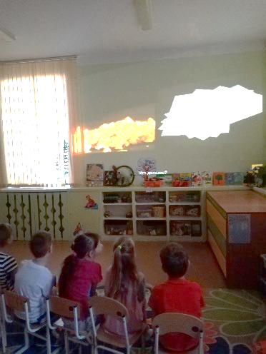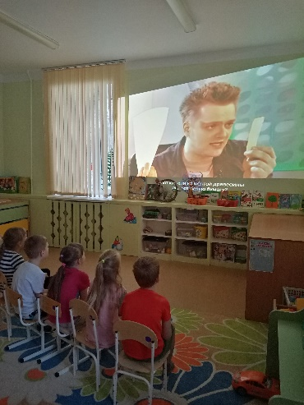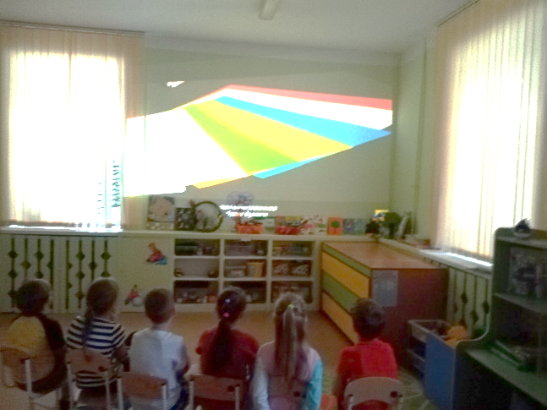
2. Опыты с бумагой
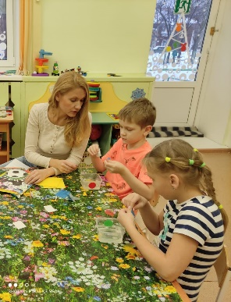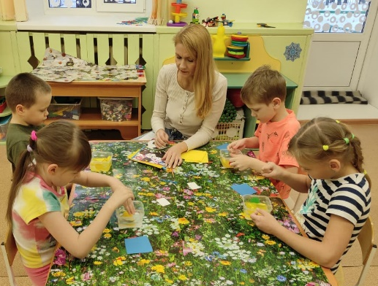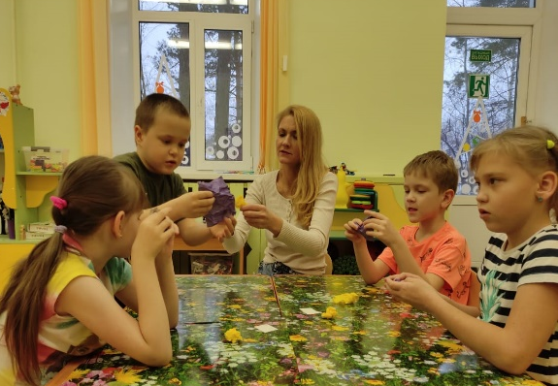
3. Процесс изготовления бумаги.
1. Рвём бумагу
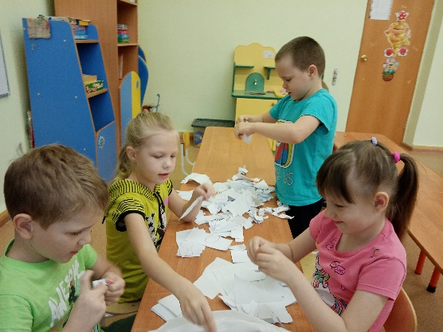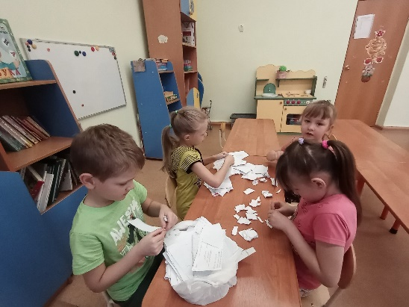
2. Замачиваем.
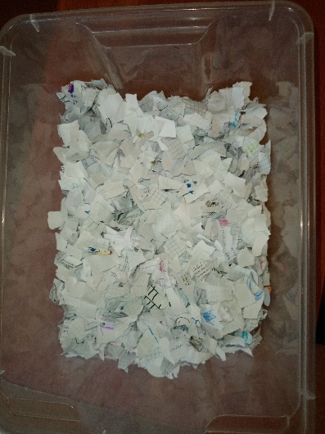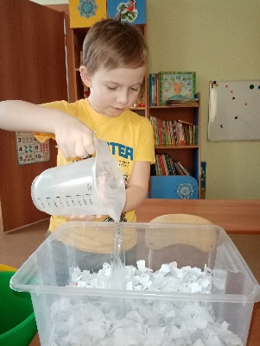
3. Измельчаем.
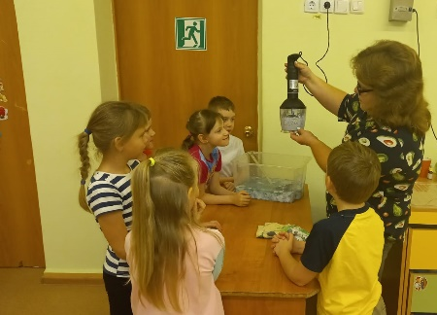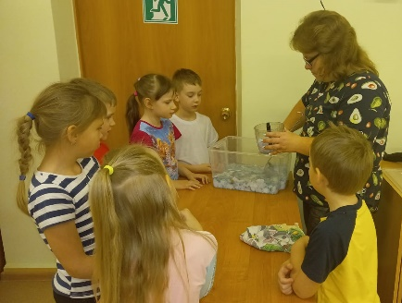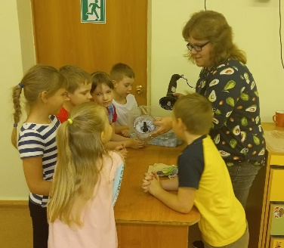
4. Наводим раствор целлюлозы.
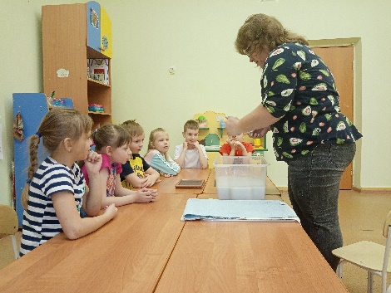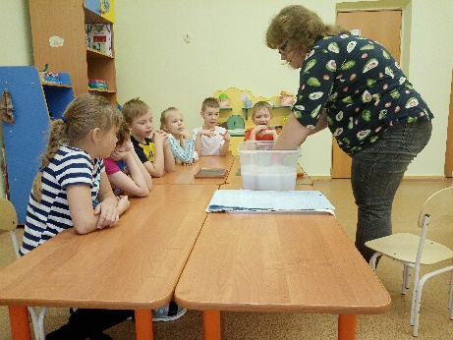

5. Изготовление бумаги.
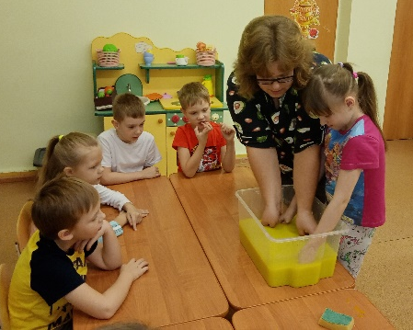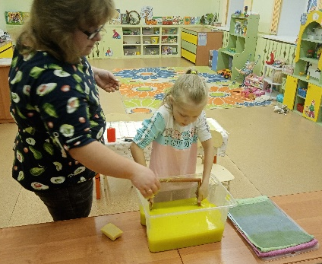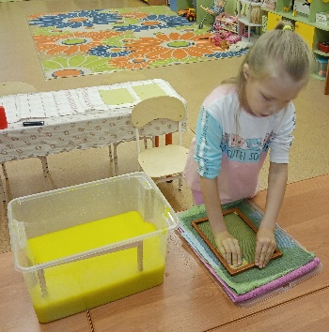
6.Сушим бумагу.
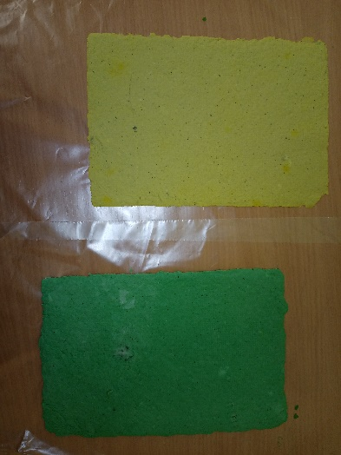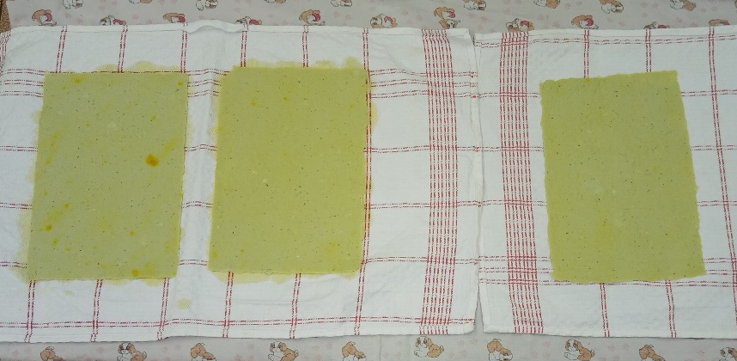
7. Изготавливаем новогодние открытки.
